附件2
装配式装修项目成果与材料部品展预订需求表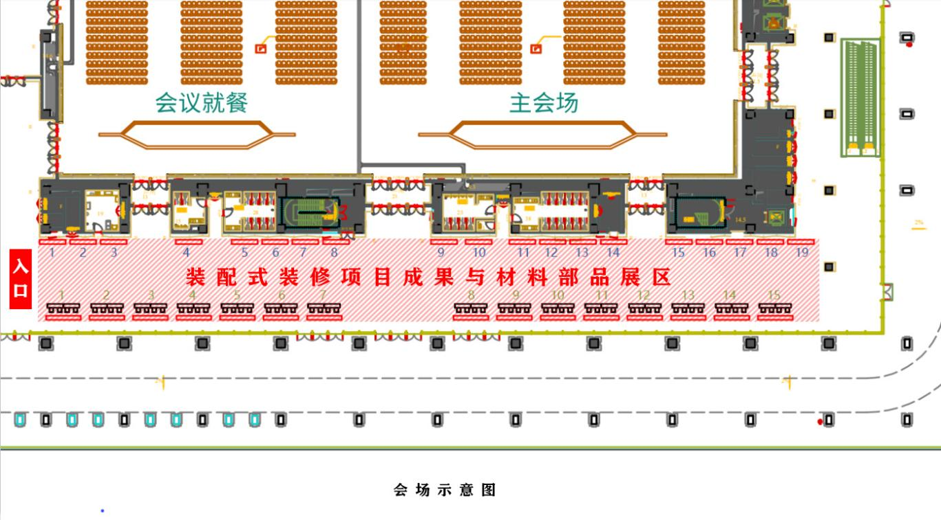
预订展位信息
请根据如上示意图选择意向预订展位或展板，先选先得，请提前与我会工作人员确认位置和具体详情。
联系电话：罗胜 13501048885
26000元/展位（3M*4M） | (请填写位置序号1-15，如：预订展位8号) |  |  | 12000元/展板（3M*2M） |  | (请填写位置序号1-19，如：预订展板8号)
单位名称 | （加盖公章）
联系人姓名 |  |  |  |  | 手机
请参展企业将费用汇至以下账户，并注明“宁波会议展览+联系人姓名及电子邮箱”字样，用于接收电子发票。
户 名：中国建筑装饰协会
开户行：工商银行北京南方庄支行
账 号：0200225919200039181
参展代表信息（参展企业免收2人会务费）
序号 | 姓名 | 职务 | 性别 |  | 手机
1.
2.

